Comportement thermodynamique — trois réfrigérants
Échangeur calandre et tubes droits, Inconel 718 — régime stationnaire
Hélium · LN₂/N₂ supercritique · Eau avec changement de phase

1. Cas étudiés
Trois réfrigérants sont comparés sur la même géométrie (235 tubes droits Inconel 718, shellTubeProp() par défaut), en co-courant, chimie à vitesse finie (FPV), rapport de mélange OF = 2. Le débit de gaz chaud est imposé pour l'Hélium et ajusté pour les deux autres cas de façon à respecter la limite de validité Mach < 0,3 côté tubes.
Cas | Réfrigérant | T entrée | p entrée | Débit réfrigérant | Débit gaz chaud
1 | Hélium | 90 K | 85 bar | 150 g/s | 75 g/s (imposé)
2 | LN₂ / N₂ supercritique | 90 K | 85 bar | 1 916 g/s | 65 g/s (ajusté Mach)
3 | Eau | 300 K | 85 bar | 86 g/s | 65 g/s (ajusté Mach)
Table 1. Conditions d'entrée. Les trois cas emploient la fermeture fluide réel (equilibrium_liquid) : la sélection de corrélation côté calandre se fait ensuite sur l'état thermodynamique local, et non sur le fluide déclaré.
AJUSTEMENT DU DÉBIT DE GAZ CHAUD Le Mach côté tubes est maximal à l'entrée gaz (3020 K, gaz le moins dense) et décroît ensuite. À 65 g/s le maximum vaut 0,290 ; à 75 g/s il atteint 0,335, soit légèrement au-delà de la limite. Le cas Hélium, dont le débit est imposé à 75 g/s, dépasse donc marginalement le domaine de validité — voir §5.

2. Synthèse des performances
Grandeur | Hélium | LN₂ / N₂ | Eau
Puissance thermique Q | 403,0 kW | 411,3 kW | 329,3 kW
Température sortie réfrigérant | 606,3 K | 172,4 K | 1002,3 K
Élévation ΔT réfrigérant | 516,3 K | 82,4 K | 702,3 K
Pression sortie | 81,93 bar | 75,21 bar | 84,68 bar
Perte de charge côté calandre | 3,07 bar | 9,79 bar | 0,32 bar
dont terme d'accélération | 0,35 bar | 1,62 bar | 0,05 bar
Débit volumique en sortie | 23,45 L/s | 9,68 L/s | 4,60 L/s
Masse volumique en sortie | 6,4 kg/m³ | 197,9 kg/m³ | 18,7 kg/m³
T paroi max (côté gaz) | 1256,6 K | 893,7 K | 1295,2 K
T paroi max (côté réfrigérant) | 1123,4 K | 740,8 K | 1171,2 K
État en sortie | supercritique | supercritique | vapeur surchauffée, x = 1,85
Mach max côté gaz | 0,335 | 0,290 | 0,290
Marge flambage (ΔP/P_cr) | 0,0023 | 0,0020 | 0,0024
Balayages jusqu'à convergence | 13 | 12 | 14
Table 2. Synthèse. Rappel : la limite du domaine de données caractérisées de l'Inconel 718 est 1033 K, la tolérance admise pour cette étude 1500 K.
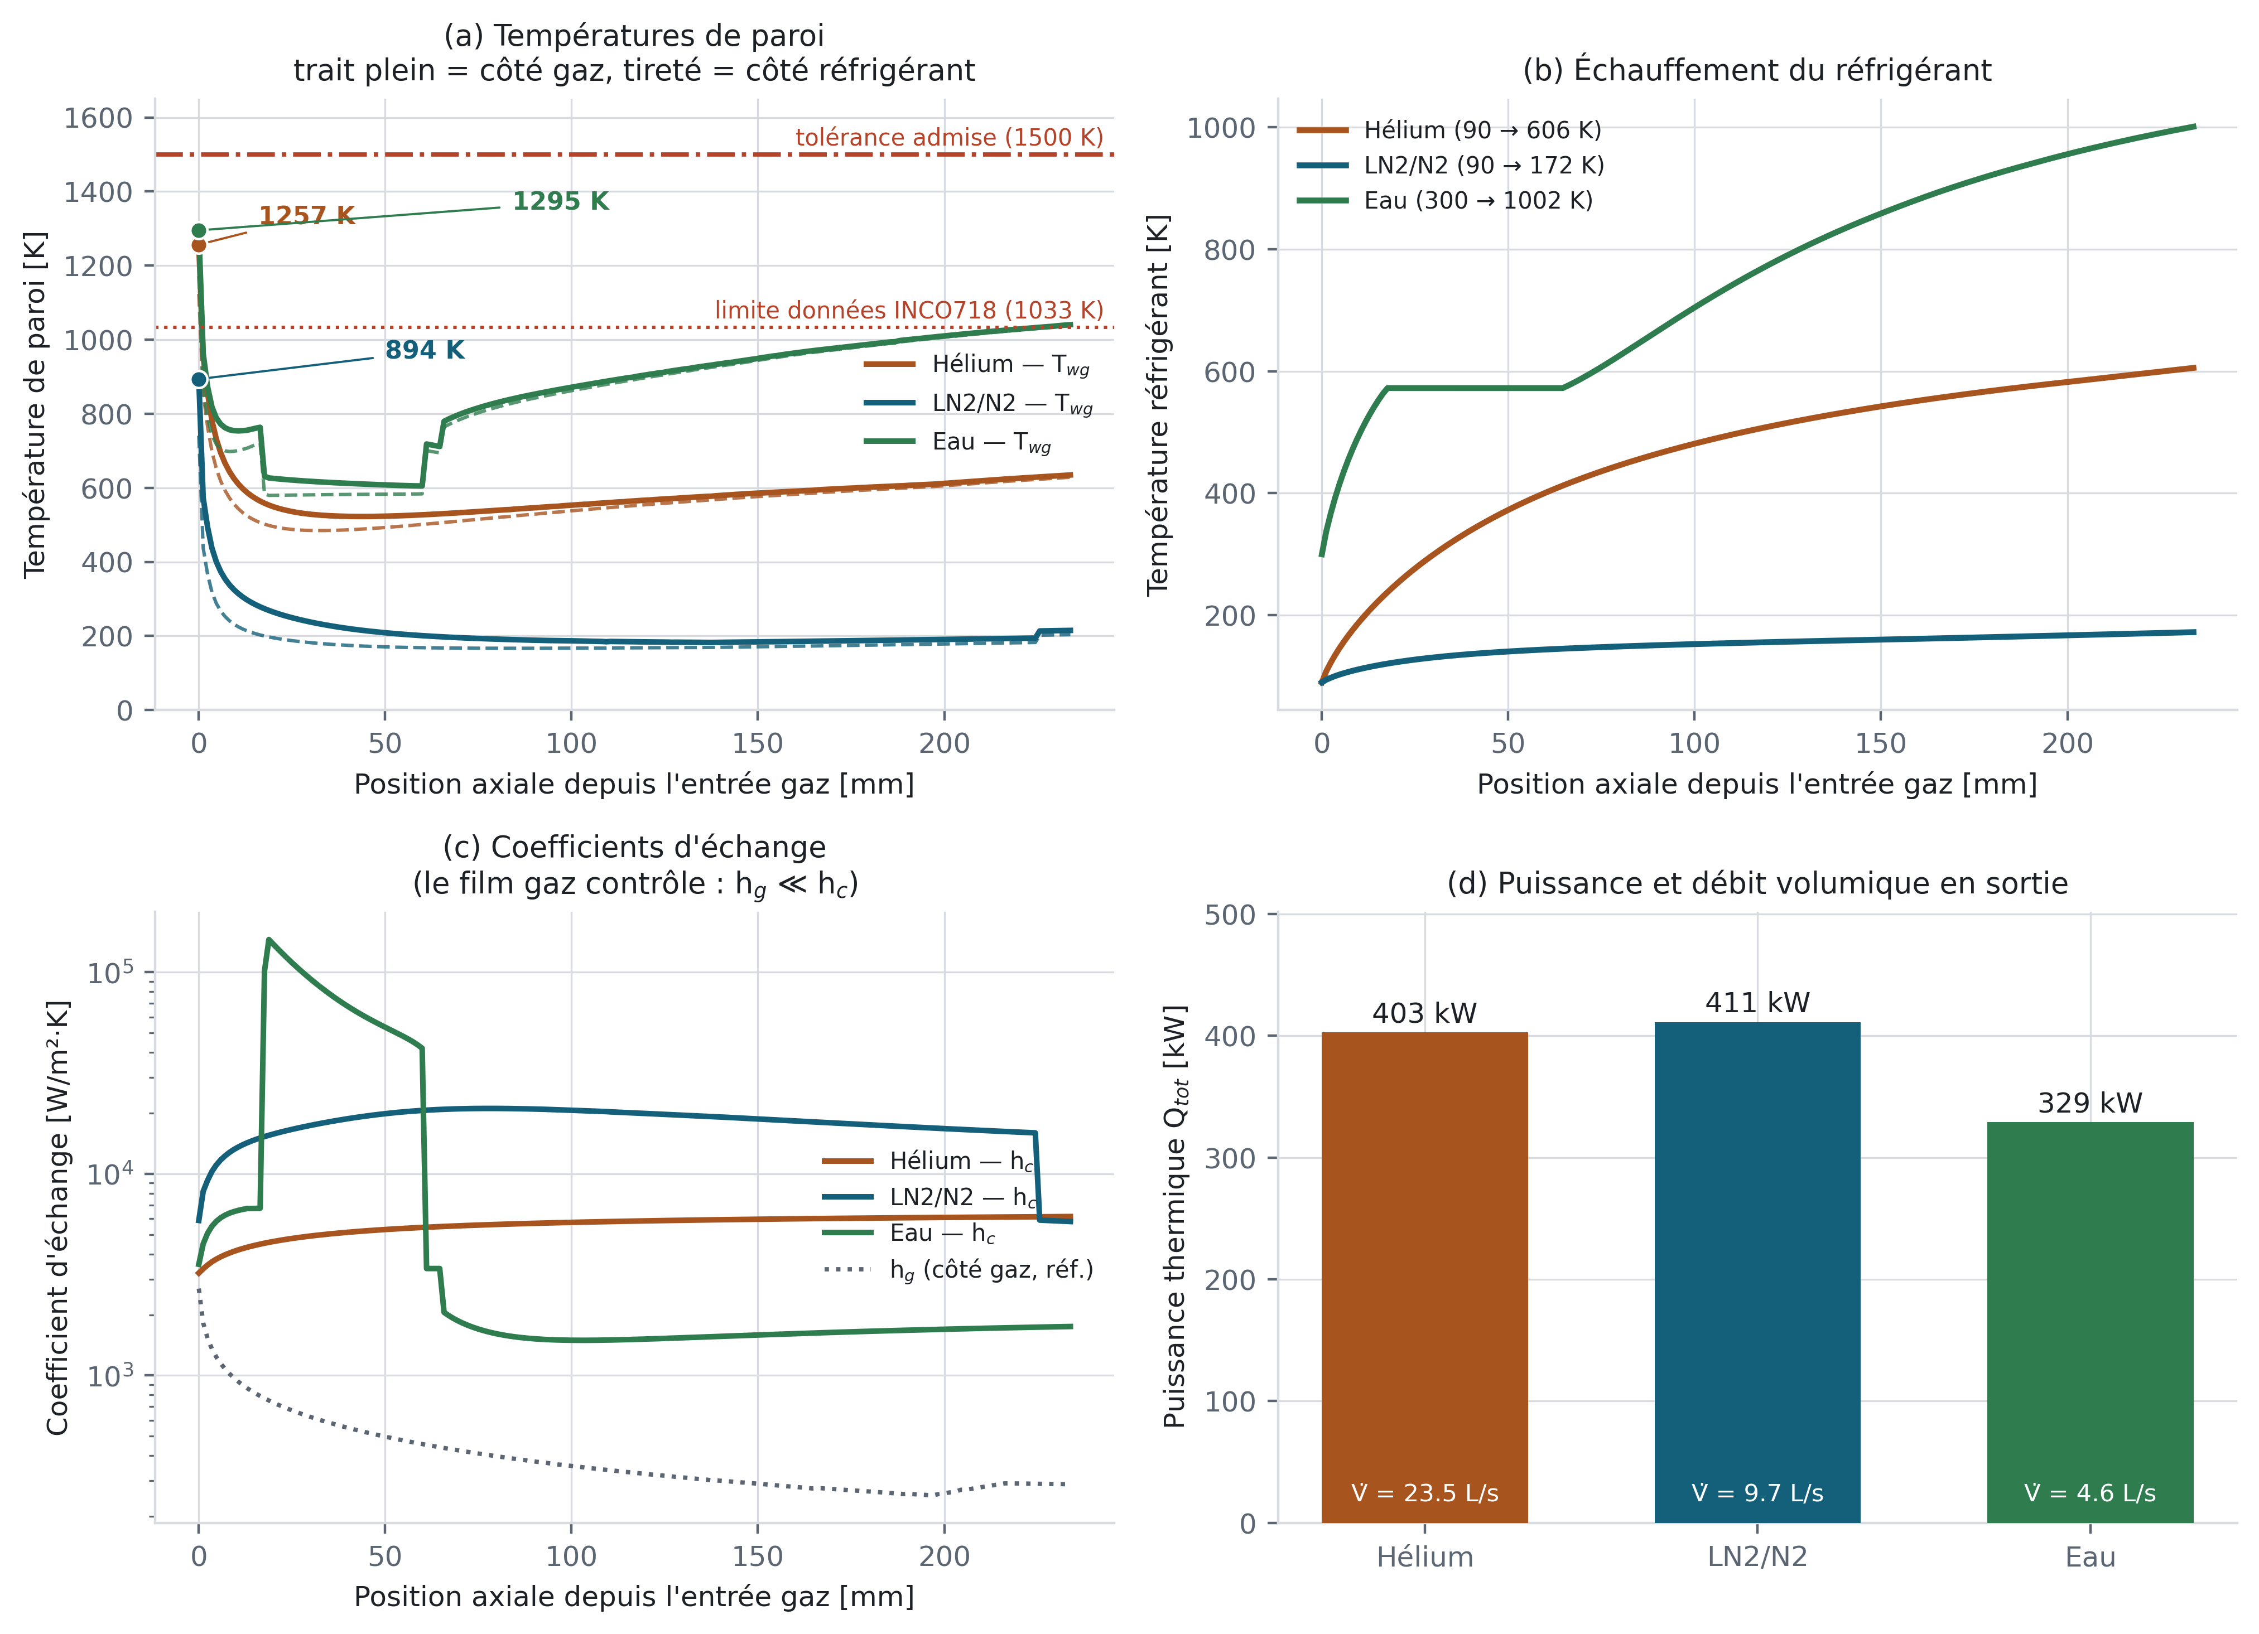
Figure 1. Comparaison des trois cas. (a) températures de paroi, avec les maxima repérés — tous se situent au premier nœud, à l'entrée gaz. (b) échauffement du réfrigérant. (c) coefficients d'échange, en échelle logarithmique. (d) puissance et débit volumique délivré.

3. Lecture physique

3.1 Le film gaz contrôle l'échange
La figure 1(c) est la clé de lecture de toute l'étude : le coefficient d'échange côté réfrigérant dépasse celui du côté gaz d'un à deux ordres de grandeur, quel que soit le fluide. La résistance thermique est donc dominée par le film gaz (environ 77 à 95 % du total selon le cas), ce qui a deux conséquences directes :
- Les trois fluides délivrent des puissances voisines — 403,0, 411,3 et 329,3 kW — malgré des débits massiques dans un rapport de 1 à 22. La puissance est fixée par ce que le gaz peut céder, pas par la capacité du réfrigérant à absorber.
- Le choix de la corrélation d'ébullition ou supercritique influe peu sur la puissance : un écart de ±30 % sur le coefficient côté réfrigérant ne déplace le produit UA que de quelques pour cent.

3.2 Ce qui distingue réellement les trois fluides
Ce n'est donc pas la puissance qui sépare les cas, mais l'état de sortie et la température de paroi :
Fluide | Comportement | Conséquence dimensionnante
Hélium | Monophasique supercritique sur toute la longueur. T_pc ≈ 11 K, très loin du domaine parcouru : le fluide se comporte comme un gaz parfait, c_p quasi constant. | Débit volumique le plus élevé (23,5 L/s) grâce à sa très faible masse volumique. Mais T paroi = 1256,6 K, au-delà du domaine caractérisé, à cause d'un débit gaz plus élevé (75 g/s).
LN₂ / N₂ | Supercritique de bout en bout (p_crit ≈ 34 bar). Traverse la région pseudo-critique : T_pc ≈ 148 K, la paroi la dépasse alors que le fluide de mélange reste en dessous. | Le plus favorable thermiquement : T paroi = 893,7 K, très en deçà de la limite matériau. Le fort débit (1 916 g/s) maintient la paroi froide. En contrepartie, la perte de charge est la plus élevée (9,8 bar).
Eau | Traverse les trois régimes : liquide sous-refroidi, ébullition complète, puis surchauffe jusqu'à x = 1,85. | Sortie vapeur surchauffée à 1002,3 K, exploitable comme pressurant. Mais T paroi = 1295,2 K et dépassement du flux critique — voir §4.
Table 3. Comportement et facteur dimensionnant par fluide.

4. Cas Eau — changement de phase et flux critique
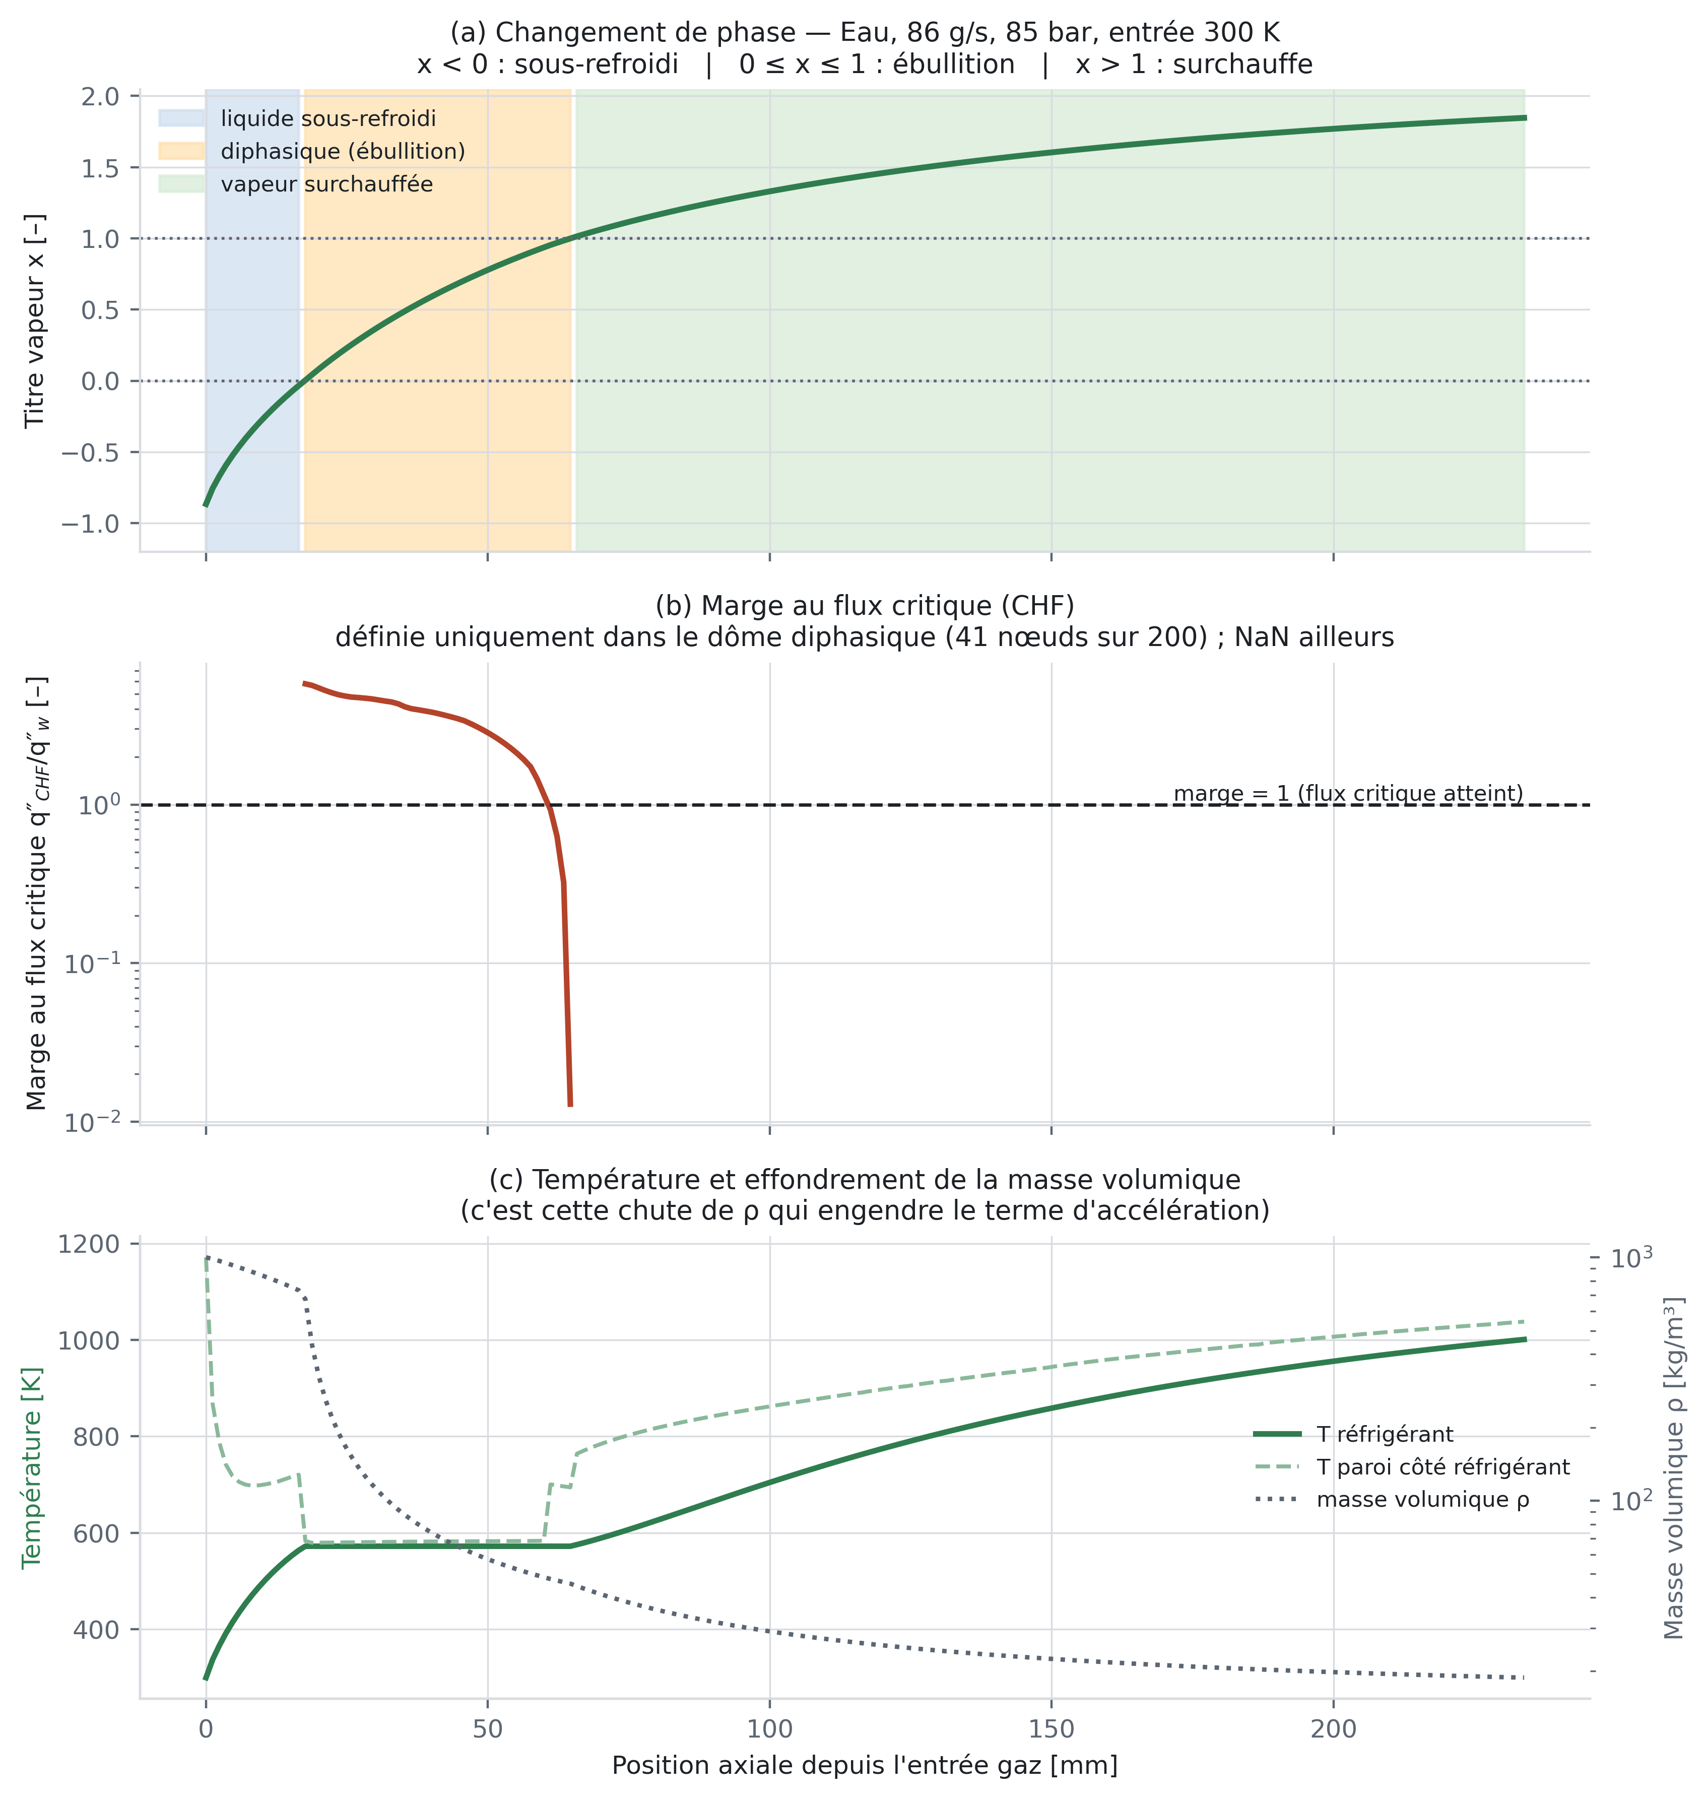
Figure 2. Cas Eau. (a) titre vapeur et découpage des régimes. (b) marge au flux critique, en échelle logarithmique. (c) température et effondrement de la masse volumique.
La colonne d'eau traverse intégralement le dôme diphasique :
- Liquide sous-refroidi de 0 à ≈ 17 mm, le titre partant de x = −0,87.
- Ébullition de ≈ 17 à 64,6 mm, où x atteint 1 (vaporisation complète).
- Vapeur surchauffée de 64,6 mm à la sortie, x atteignant 1,85 — la convention du code prolonge x au-delà de 1 pour quantifier la surchauffe, sans écrêtage à [0, 1].
Le palier de température visible en figure 2(c) entre 17 et 64 mm est la signature de l'ébullition : la température reste bloquée à T_sat(p) ≈ 573 K pendant que la chaleur latente est absorbée. C'est précisément ce que la marche en enthalpie permet de représenter et qu'une marche en température ne saurait restituer.
DÉPASSEMENT DU FLUX CRITIQUE (CHF) La marge q″_CHF / q″_w passe sous 1 entre 61,1 et 64,6 mm, avec un minimum de 0,013. Le titre y vaut déjà 0,953 : il s'agit donc de la transition d'assèchement (dryout) juste avant vaporisation complète, et non d'une crise d'ébullition prématurée en plein régime nucléé. Le flux massique côté calandre n'est que de 296 kg/m²·s, ce qui abaisse mécaniquement le flux critique admissible. Conséquence pratique : sur ces quelques millimètres la paroi passe en régime post-CHF, où le modèle d'échange employé est une simplification conservative (vapeur saturée portant tout le débit, sans gouttelettes entraînées). La montée de température de paroi observée au-delà de 65 mm en est la traduction directe.
À noter : la perte de charge du cas Eau est la plus faible des trois (0,32 bar) malgré la vaporisation, simplement parce que le débit massique est vingt fois inférieur à celui du cas N₂.

5. Répartition de puissance et validité aérodynamique
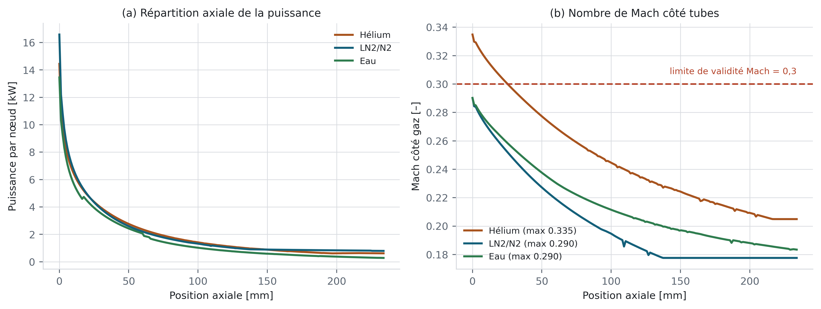
Figure 3. (a) répartition axiale de la puissance échangée. (b) nombre de Mach côté tubes, avec la limite de validité à 0,3.
La puissance est fortement concentrée à l'entrée gaz, où l'écart de température est maximal (3020 K contre un réfrigérant encore froid). C'est aussi là que se situe le maximum de température de paroi pour les trois cas.
LE CAS HÉLIUM SORT DU DOMAINE DE VALIDITÉ AÉRODYNAMIQUE Le Mach côté tubes atteint 0,335 pour l'Hélium, contre 0,290 pour les deux autres cas. Au-delà de 0,3 la marche de pression explicite du gaz (dp/dx = −f·ρ·U²/2D) fait chuter p_g rapidement, la masse volumique s'effondre et le calcul perd son sens ; c'est la raison d'être de cette limite. À 0,335 le dépassement reste marginal et le calcul demeure exploitable, mais un abaissement du débit gaz à 65 g/s le ramènerait dans le domaine, au prix d'environ 12 % de puissance.

6. Réserves de modélisation
Réserve | Portée
Rapport de fuite aux chicanes r_lm = 6,93 | Le domaine de calage de Bell-Delaware est r_lm ≲ 1. L'aire de jeu tube-chicane vaut ici ≈ 6,5 fois l'aire de passage transversale (jeu de 1 mm sur un tube de 5 mm, chicanes espacées de 12 mm). Les deux corrections de fuite sont donc extrapolées. C'est la première source d'incertitude sur la perte de charge, devant tout choix de corrélation d'ébullition.
Corrélations d'ébullition en tube appliquées en écoulement transversal | Gungor-Winterton est une corrélation d'écoulement interne. Une corrélation de faisceau serait plus défendable, mais l'effet est faible ici puisque le film réfrigérant ne porte qu'une fraction de la résistance totale (§3.1).
Coefficient B de Chisholm reconstitué | La table de B n'a pas pu être transcrite d'une source primaire. À vérifier avant de s'appuyer sur une perte de charge diphasique fine.
Températures de paroi au-delà de 1033 K | Les cas Hélium (1256,6 K) et Eau (1295,2 K) sortent du domaine de données caractérisées de l'Inconel 718. La courbe de limite d'élasticité y est écrêtée à plat : les marges mécaniques calculées au-delà ne sont pas étayées, même si elles restent sous la tolérance de 1500 K.
Table 4. Réserves connues, par ordre d'importance pratique sur ces résultats.
Les marges au flambage sous pression externe restent très confortables dans les trois cas (ΔP/P_cr de l'ordre de 0,002, pour un critère de sécurité à 1).

